1. Deskripsi Program

Buat minimal 1 paragraf. Mendeskripsikan program yang kalian buat. Minimal 5 kalimat.

1. Source Code

Gunakan font Courier new 11

Gunakan font Courier new 11

Gunakan font Courier new 11

1. Output

Output dari program yang kalian buat. Setiap percabangan menghasilkan satu output

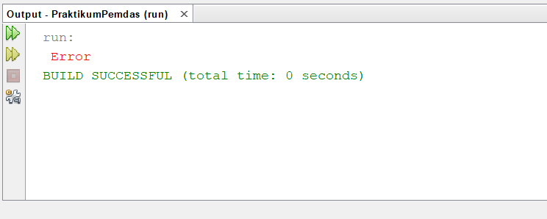

*Gambar 3.1 output ketika program dijalankan*

*Note : Simpan file dalam RAR/ZIP dengan nama file “NIM_NAMA_UAPPEMDAS”. Isi file .rar/.zip yaitu : Laporan (nama file NIM_NAMA_UAPPEMDAS) dan package yang berisikan program UAP